«УТВЕРЖДЕНО»
Решением Совета Общественной палаты г.о. Королев Московской области
от 22.10.2019 протокол № 21

АКТ
общественной проверки
на основании плана работы Общественной палаты г.о. Королев
в рамках городской программы «Светлый город» и комплексного общественного контроля проведен осмотр установки опор наружного освещения на ул. Циолковского.

Сроки проведения общественного контроля: сентябрь – 15.10.2019 г.
Основания для проведения общественной проверки: реализация городской программы «Светлый город».
Форма общественного контроля: мониторинг
Предмет общественной проверки: установка опор наружного освещения на ул. Циолковского

Состав группы общественного контроля:
Члены комиссии «По ЖКХ, капитальному ремонту, контролю за качеством работы управляющих компаний, архитектуре, архитектурному облику городов, благоустройству территорий, дорожному хозяйству и транспорту» Общественной палаты г.о. Королев:
- Белозерова Маргарита Нурлаянована – и.о. председателя комиссии
- Якимова Варвара Владиславовна – член комиссии

Работа над созданием комфортной атмосферы общественного пространства в муниципалитете продолжается. Общественники 15 октября провели общественный контроль установки новых светильников на ул. Циолковского.
Проверкой установлено: работы по монтажу наружного освещения выполнены – освещенность улицы приведена к регламентированному уровню.
По данным проверки составлен АКТ.
Контроль за реализацией Программы Губернатора «Светлый город» продолжается.

И.о. председателя комиссии «По ЖКХ, капитальному ремонту, контролю за качеством работы управляющих компаний, архитектуре, архитектурному облику городов, благоустройству территорий, дорожному хозяйству и транспорту» Общественной палаты г.о.Королев | М.Н. Белозерова

Приложение

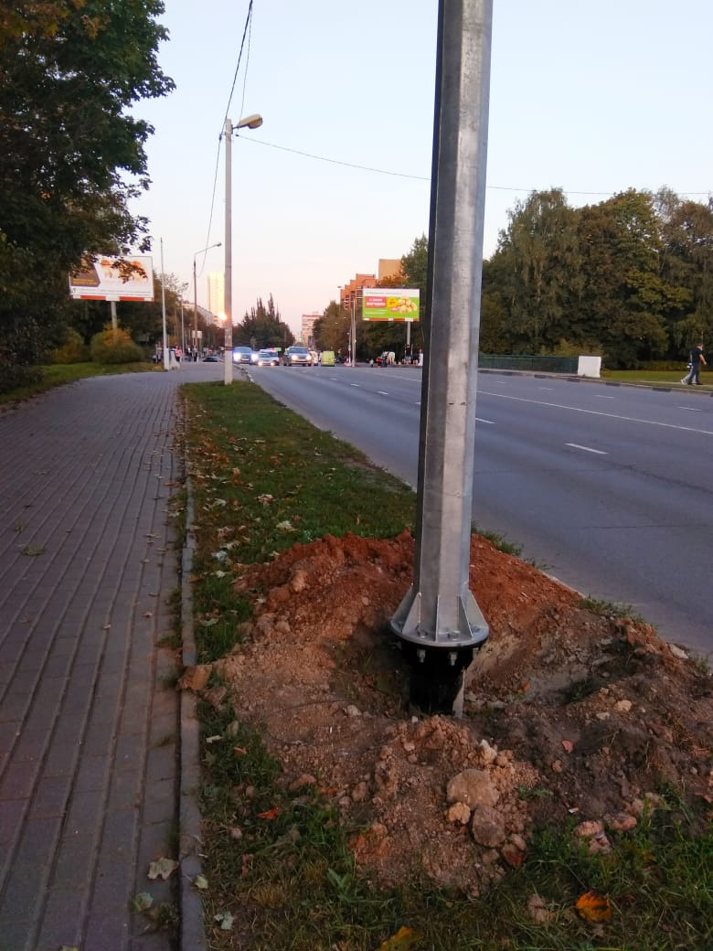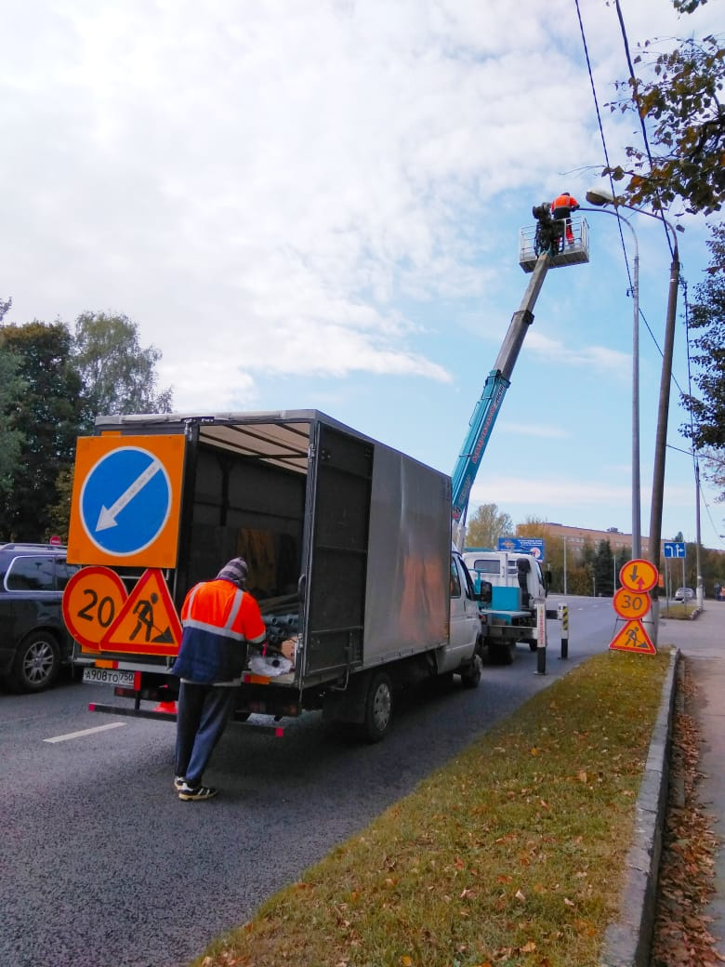

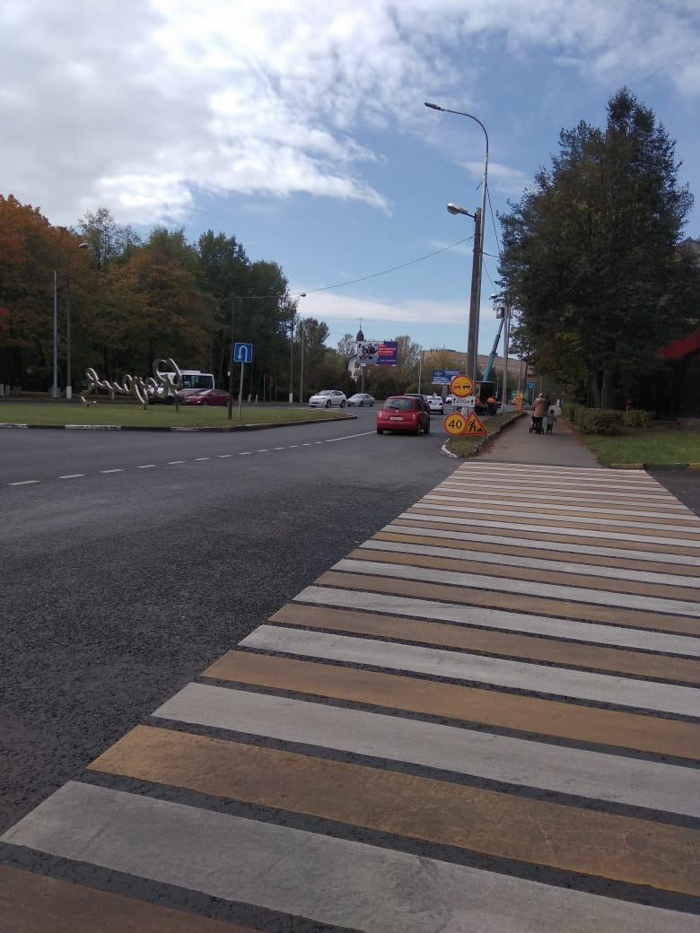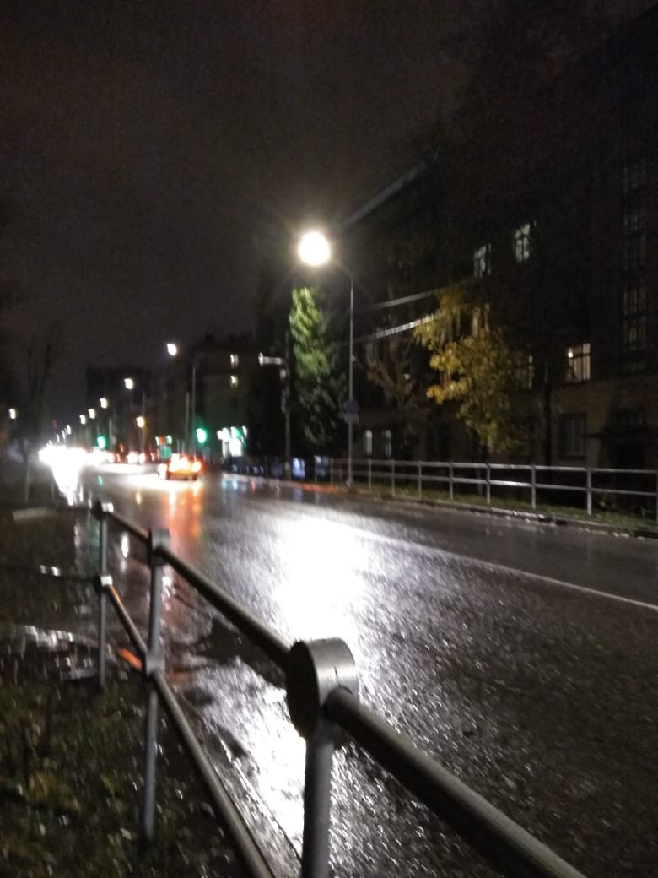

Прилыпек0хз5ел 9 –и

